МІНІСТЕРСТВО ОСВІТИ І НАУКИ УКРАЇНИ
ФАХОВИЙ КОЛЕДЖ ПРОМИСЛОВОЇ АВТОМАТИКИ
ТА ІНФОРМАЦІЙНИХ ТЕХНОЛОГІЙ
ОДЕСЬКОГО НАЦІОНАЛЬНОГО ТЕХНОЛОГІЧНОГО УНІВЕРСИТЕТУ

Практична робота № 6

Тема Верстка сайту за шаблоном
Варіант 1
Виконав:
студент ФКПАІТ ОНТУ
групи КП-201
Авраменко Олександр

Оцінка:
_____________________

Одеса 2022
Завдання
https://aaavramenk0.github.io/portfolio/
Інтерфейс програми під час виконання

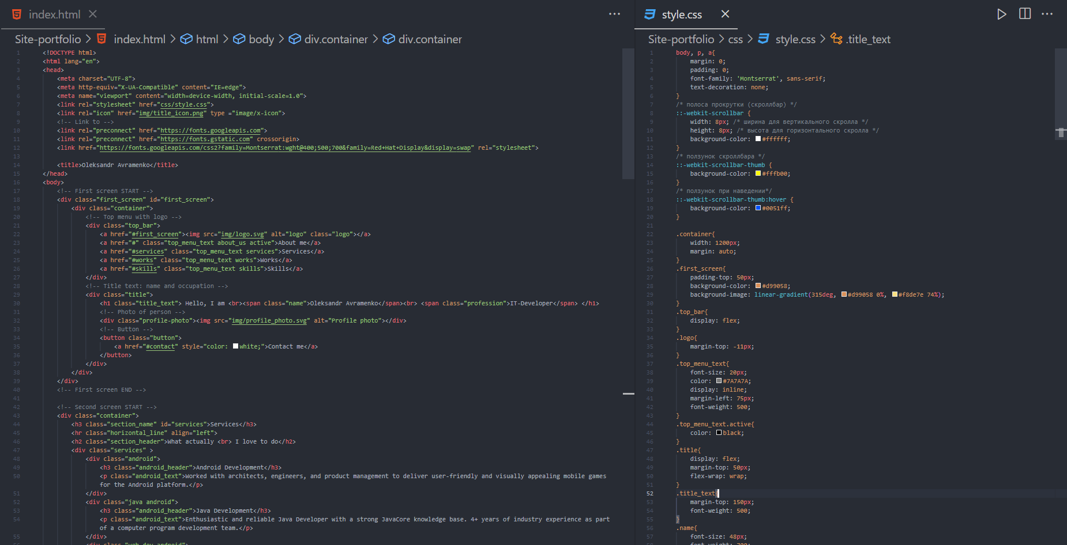
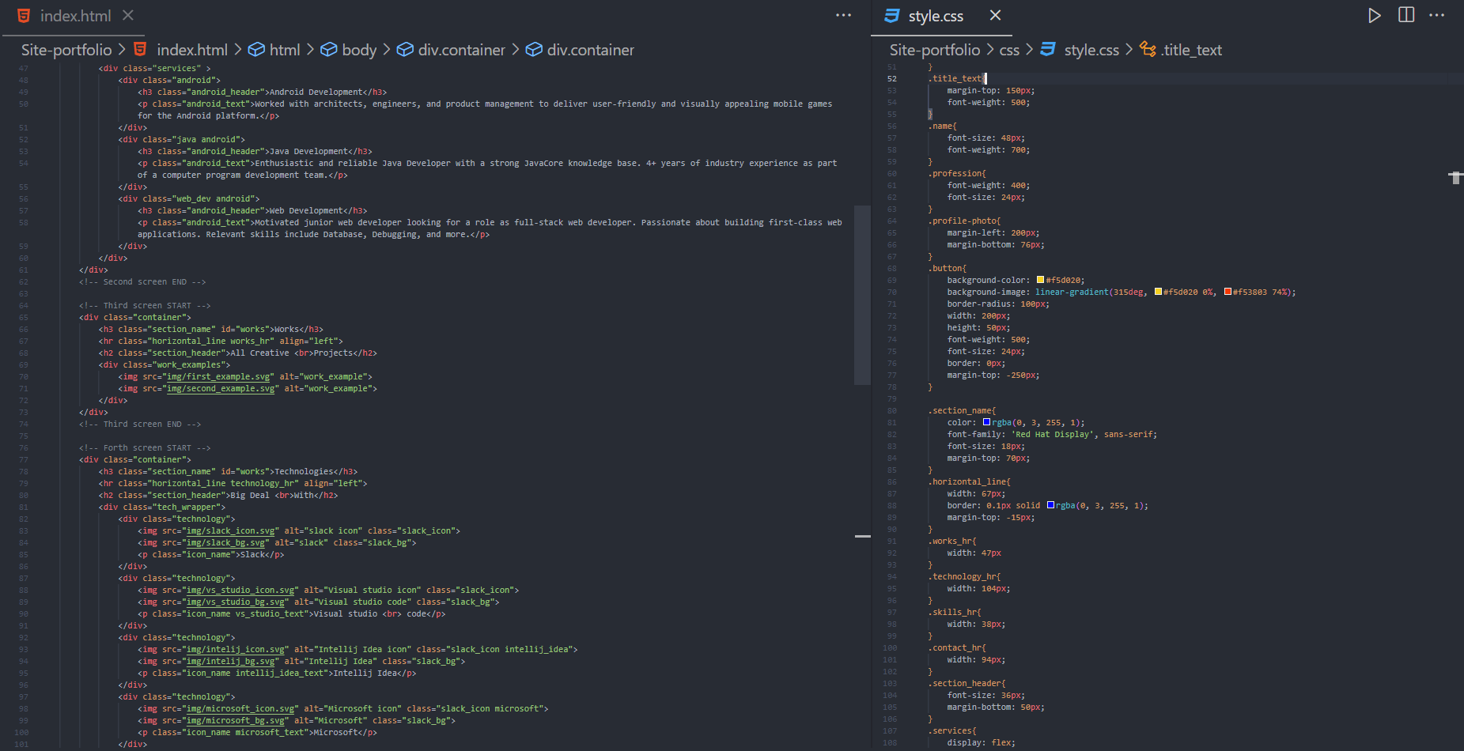

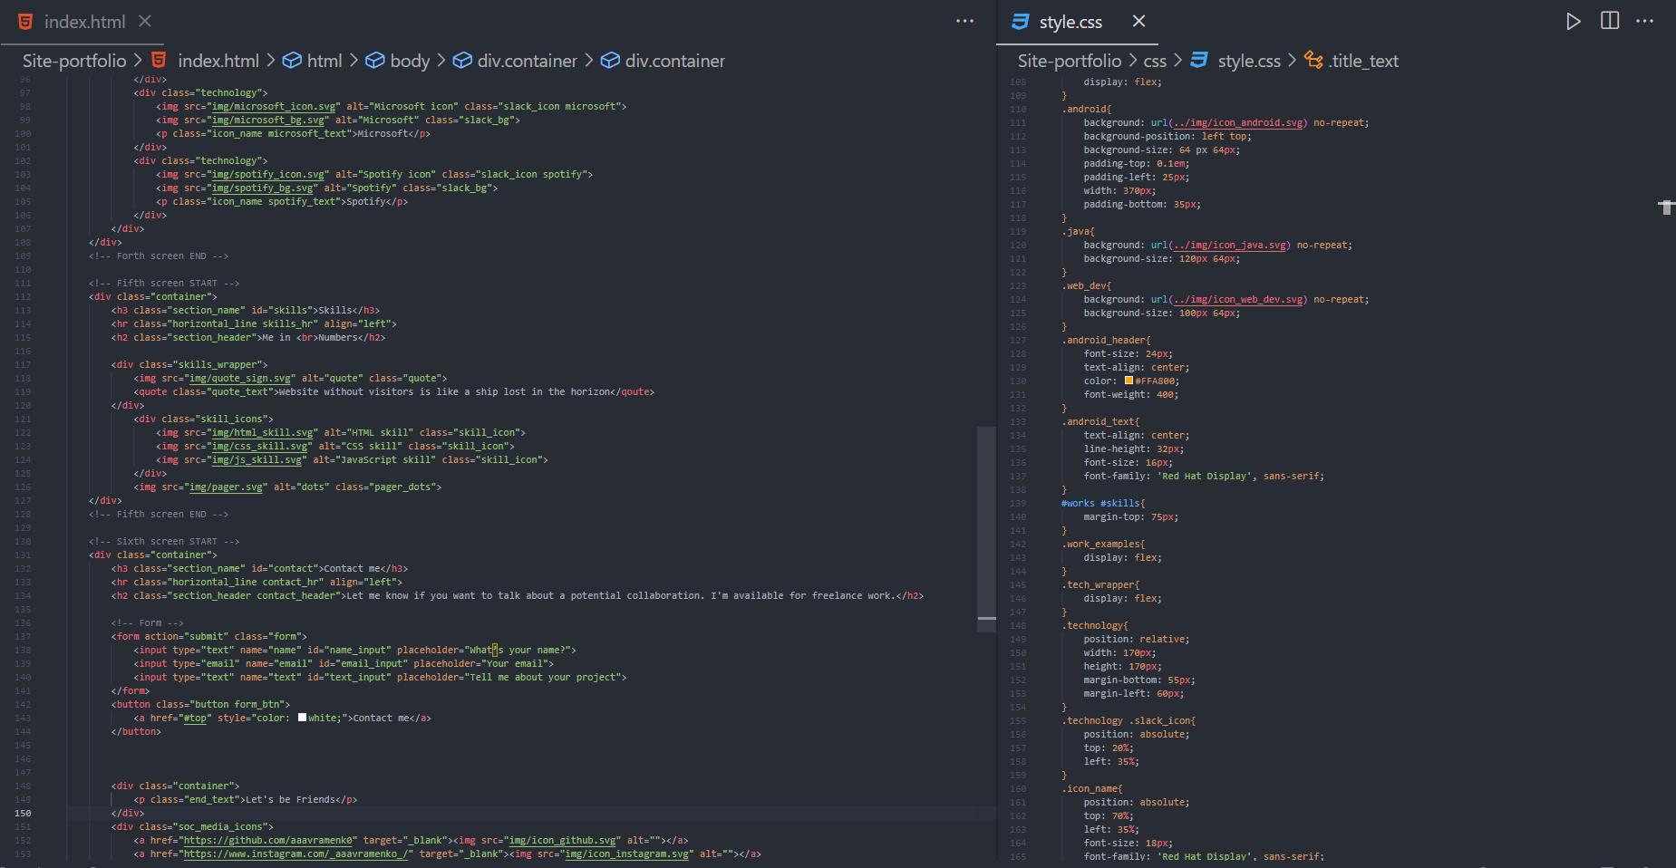
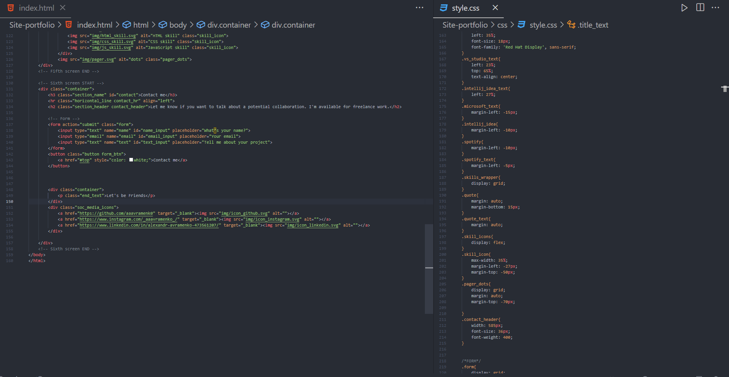
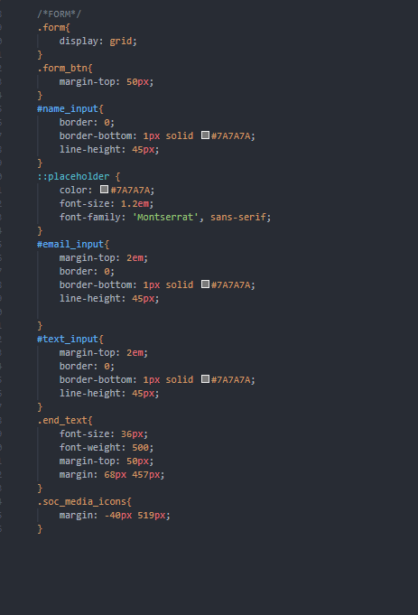
Код програми

